





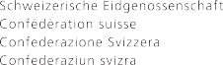


PROGRAMA PARA EL FORTALECIMIENTO DE GOBIERNOS SUBNACIONALES EN LA ADMINISTRACIÓN DE TIERRAS Y GESTIÓN FISCAL EN COLOMBIA DEL BANCO MUNDIAL

LINEAMIENTOS CONCEPTUALES Y METODOLÓGICOS PARA LA GESTIÓN DE LA NOMENCLATURA VIAL Y DOMICILIARIA
Documento maestro del kit de herramientas de nomenclatura

Banco Mundial
Ivonne Astrid Moreno Horta,
Especialista Senior Administración de Tierras

Carolina Londoño Araque,
Coordinadora Admnistrativa del Programa CiuData+

Autor
Ligia Elvira González
Consultora Experta Nomenclatra+
Jorge Augusto Bonil
Coordinador Técnico Programa CiuData+

Revisión técnica
Jorge Augusto Bonil Cubides,

Revisión UD:
Edición, diseño y diagramación:
Good Creative

El documento virtual podrá ser encontrado en:
http://XXXXXXXX

Copyright © 2025 The World Bank
1818 H Street NW, Washington DC 20433
Telephone: 202-473-1000; internet: www. Worldbank. org
Los hallazgos, interpretaciones y conclusiones expresados en esta publicación no deben atribuirse de ninguna manera al Banco Mundial. El material de esta obra está protegido por derechos de autor. La copia o transmisión, total o parcial, de esta obra puede constituir una infracción de la legislación aplicable. El Banco Mundial, SECO fomentan la difusión de esta publicación y autorizan al usuario a copiar partes de la misma para su uso personal y no comercial, sin derecho alguno a revenderla, redistribuirla ni crear obras derivadas. Cualquier otra copia o uso de esta obra requiere el permiso expreso por

AGRADECIMIENTOS
El Programa CiuData+ agradece a todos los municipios participantes por su apertura, colaboración y disposición para compartir información, facilitar ejercicios de diagnóstico y acompañar las actividades técnicas que hicieron posible consolidar este documento maestro del Kit de Herramientas para la Gestión y Administración de la Nomenclatura Vial y Domiciliaria.
Se reconoce especialmente el aporte de los equipos técnicos municipales y de los gestores catastrales de Bogotá D.C., Soacha y Fusagasugá, cuyas experiencias y conocimientos operativos en la gestión de la nomenclatura urbana enriquecieron el desarrollo metodológico, permitieron validar criterios y fortalecieron la pertinencia práctica de este documento.
De manera particular, se destaca el compromiso de los municipios de Becerril y Anapoima, que optaron por aplicar integralmente la metodología propuesta, reconociendo la importancia de esta función municipal para la gestión de la información territorial. Su decisión de avanzar en la estructuración de modelos propios de nomenclatura, con miras a ser presentados ante sus respectivos concejos municipales, constituye un ejemplo de fortalecimiento institucional y de adopción progresiva de estándares que buscan otorgar carácter oficial y seguridad jurídica a la identificación vial y domiciliaria en el territorio.

Tabla de contenido

INTRODUCCIÓN 6
1. MARCO GENERAL DEL DOCUMENTO 8
1.1 Propósito 8
1.2 Alcance 8
1.3 Objetivo general 9
1.4 Objetivos específicos 9
2. FUNDAMENTOS DEL SISTEMA DE NOMENCLATURA VIAL Y DOMICILIARIA 10
2.1 Naturaleza y función del sistema de nomenclatura 11
2.2 Elementos esenciales del sistema 11
2.3 Representación territorial para la asignación de nomenclatura 12
2.4 Herramientas metodológicas complementarias 12
2.5 Reglas técnicas para la asignación de direcciones 13
2.6 Características esenciales de un sistema de nomenclatura 13
3. MARCO LEGAL E INSTITUCIONAL 15
3.1 Fundamento constitucional 15
3.2 Normas legales que soportan la competencia municipal 16
3.3 Normas técnicas y lineamientos nacionales relacionados 17
3.4 Actos administrativos municipales 17
3.5 Organización institucional dentro del municipio 18
4. MODELO TÉCNICO DEL SISTEMA DE NOMENCLATURA VIAL Y DOMICILIARIA 19
4.1 Arquitectura general del modelo 19
4.2 Relación entre los componentes del modelo 21
4.3 Expresión del modelo en instrumentos municipales 21
4.4 Integración del modelo con catastro, planeación y sistemas municipales 22
4.5 Sostenibilidad del modelo 22
5. PROCESO DE GESTIÓN Y ADMINISTRACIÓN DE LA NOMENCLATURA 23
5.1 Determinación y definición de insumos 23
5.2 Asignación inicial de la nomenclatura 24
5.3 Verificación y validación 24
5.4 Oficialización 24
5.5 Actualización frente a cambios del territorio 24
5.6 Registro y trazabilidad de modificaciones 24
5.7 Publicación y difusión de la información oficial 25
6. PROCEDIMIENTOS OPERATIVOS PARA LA ASIGNACIÓN, ACTUALIZACIÓN Y GESTIÓN DE LA NOMENCLATURA VIAL Y DOMICILIARIA 26
6.1 Diagnóstico del sistema de gestión de la nomenclatura 27
6.2 Evaluación del mecanismo mediante el cual el municipio gestiona su nomenclatura 29
6.3 Verificación, complementación o construcción de la malla vial 31
6.3.1 Municipio con malla vial definida 31
6.3.2 Municipio sin malla vial definida 32
6.3.3 Criterios generales para la asignación de ejes viales 33
6.3.4 Manejo de irregularidades: ejes estructurantes y ZUNU 38
Definición de ejes estructurantes 38
Delimitación de las ZUNU 38
Revisión integral y ajustes 39
Modalidad de trabajo según capacidades municipales 39
6.3.5 Herramienta para la generación de la malla vial 40
6.4 Diligenciamiento de atributos de la malla vial 41
6.5 Asignación, corrección y ajuste de la nomenclatura domiciliaria 44
6.5.1 Identificación de la vía principal 44
6.5.2 Identificación de la vía generadora 45
6.5.3 Asignación del segundo número de la placa domiciliaria 45
6.5.4 Construcción de la dirección completa 46
6.5.5 Casos especiales en la asignación de nomenclatura 48
a) Predios en esquina 48
b) Predios con varios accesos sobre la misma vía principal y diferente generadora 48
c) Propiedad horizontal (PH) 48
d) Mejoras 49
6.5.6 Asignación de nomenclatura en municipios con ZUNU 49
6.5.7 Revisión y validación de la nomenclatura 50
6.5.8 Estandarización en la escritura de la nomenclatura 50
6.5.9 Materialización en terreno 51
GLOSARIO 53

Listado de Tablas
Tabla 1 Conformación de la nomenclatura domiciliaria según ubicación en cuadrantes 47

Listado de ilustraciones
Ilustración 1 Componentes del modelo de gestión de nomenclatura vial y domiciliaria 20
Ilustración 2 Proceso de gestión y administración de la nomenclatura 25
Ilustración 3 Kit de herramientas para la administración y gestión de la nomenclatura 28
Ilustración 4 Verificación, complementación y/o actualización de la malla vial 33
Ilustración 5 Ejes de origen para la malla vial 34
Ilustración 6 Asignación de numeración a ejes viales 35
Ilustración 7 Asignación de letras a identificación de ejes viales 36
Ilustración 8 Asignación del prefijo BIS a nomenclatura vial 36
Ilustración 9 Incremento en la numeración de ejes viales según cuadrante 37
Ilustración 10 Ejes estructurantes y conformación de ZUNU 40
Ilustración 11 Identificación de vías principales y generadoras 45
Ilustración 12 Crecimiento en la numeración de las vías según cuadrantes 47
Ilustración 13 Asignación de nomenclatura domiciliaria a predio en Propiedad horizontal 49
Ilustración 14 Placas viales y domiciliarias materializadas y anulación de las no vigentes 51

INTRODUCCIÓN
La nomenclatura vial y domiciliaria es un componente esencial de la gestión territorial. Permite identificar con precisión las vías y los predios del municipio, facilita la orientación de residentes y visitantes, mejora la prestación de servicios públicos, optimiza la atención de emergencias y constituye un insumo fundamental para la gestión catastral, tributaria y urbanística. Un sistema de nomenclatura bien estructurado fortalece la administración municipal y contribuye a la consolidación de territorios más ordenados, accesibles y eficientes.
En numerosos municipios del país persisten desafíos asociados a la ausencia de un modelo oficial de nomenclatura, la existencia de sistemas desactualizados o inconsistentes, la falta de criterios unificados para la asignación de direcciones y la carencia de procedimientos claros para su administración. Estas brechas generan dificultades operativas, afectan la calidad de la información territorial y limitan la capacidad institucional para garantizar servicios oportunos y confiables.
Como respuesta a estas necesidades, el Programa CiuData+ desarrolló el Kit de Herramientas para la Gestión y Administración de la Nomenclatura Vial y Domiciliaria, un conjunto de instrumentos orientados a fortalecer las capacidades municipales y promover la adopción de modelos técnicos, interoperables y sostenibles. Dentro de este Kit, el presente documento constituye el Documento Maestro, cuyo propósito es establecer los lineamientos conceptuales, normativos y metodológicos que orientan la creación, actualización y administración del sistema municipal de nomenclatura.
Este documento integra referentes legales, criterios técnicos, fundamentos de la malla vial, reglas de asignación de nomenclatura, definiciones operativas y orientaciones metodológicas que permiten a los municipios comprender el sistema, evaluarlo, ajustarlo y, cuando corresponda, avanzar hacia la adopción oficial de un modelo propio mediante acto administrativo. Su enfoque es flexible y adaptable, de manera que cada entidad territorial pueda implementarlo según sus capacidades institucionales, recursos disponibles, condiciones urbanas y particularidades topográficas.
Los lineamientos aquí presentados se construyeron a partir de ejercicios de diagnóstico, análisis de modelos existentes, revisión normativa, validación técnica con municipios participantes y aportes de gestores catastrales con experiencia en la administración de la nomenclatura urbana. Este proceso permitió consolidar un marco metodológico robusto, aplicable tanto a municipios que inician la estructuración de su sistema como a aquellos que buscan actualizar, corregir o formalizar la información existente.
En síntesis, este documento maestro ofrece a los municipios de Colombia una carta de navegación para comprender, estructurar y gestionar su sistema de nomenclatura vial y domiciliaria, promoviendo modelos oficiales, coherentes, interoperables y alineados con las funciones legales del municipio y con los estándares nacionales de información territorial.



1. MARCO GENERAL DEL DOCUMENTO

1.1 Propósito
Establecer el marco conceptual, normativo y metodológico que oriente a los municipios en la creación, actualización, administración y adopción oficial de su sistema de nomenclatura vial y domiciliaria, promoviendo modelos coherentes, interoperables y alineados con las funciones legales del municipio y con los estándares nacionales de información territorial.

1.2 Alcance
Este documento maestro presenta los fundamentos conceptuales y técnicos del sistema de nomenclatura vial y domiciliaria; expone el marco legal e institucional que regula esta función municipal; define los criterios y reglas para la asignación de nomenclatura vial y domiciliaria; describe la metodología general para evaluar, estructurar, actualizar y administrar el sistema municipal de nomenclatura; y ofrece lineamientos para orientar la adopción oficial del modelo municipal mediante acto administrativo.
Este documento no desarrolla los procedimientos operativos propios de la gestión y administración de la nomenclatura vial y domiciliaria. Dichos procesos incluidos los aspectos técnicos, logísticos y de implementación en terreno se abordan en las herramientas complementarias que conforman el Kit de Herramientas del Programa CiuData+.

1.3 Objetivo general
Orientar a los municipios en la comprensión, estructuración y gestión integral de su sistema de nomenclatura vial y domiciliaria, mediante la definición de lineamientos conceptuales, normativos y metodológicos que permitan consolidar modelos oficiales, consistentes y ajustados a la realidad territorial.

1.4 Objetivos específicos
- Definir los conceptos fundamentales que sustentan el sistema de nomenclatura vial y domiciliaria.
- Presentar el marco legal e institucional que regula esta función municipal.
- Establecer los criterios técnicos para la construcción de la malla vial, la definición de ejes estructurantes y la aplicación del sistema ZUNU.
- Describir las reglas de asignación de nomenclatura vial y domiciliaria, incluyendo numeración, letras, BIS, cuadrantes, casos especiales y propiedad horizontal.
- Proponer la metodología general para la evaluación, actualización y administración del sistema municipal de nomenclatura.
- Orientar a los municipios en los pasos necesarios para formalizar su modelo de nomenclatura mediante acto administrativo y garantizar su adopción oficial.
- Facilitar la articulación del sistema de nomenclatura con los procesos catastrales, urbanísticos, tributarios y de gestión territorial.

2. FUNDAMENTOS DEL SISTEMA DE NOMENCLATURA VIAL Y DOMICILIARIA
La nomenclatura vial y domiciliaria es un componente estructural de la gestión territorial. Su función es permitir que las vías y los predios del municipio puedan identificarse de manera precisa, única y estandarizada, lo que facilita la movilidad, la prestación de servicios públicos, la atención de emergencias, la gestión catastral y tributaria, y la administración del territorio en general. Cuando el sistema está bien diseñado y actualizado, mejora la calidad de la información territorial, reduce errores operativos y fortalece la relación entre ciudadanía, entidades públicas y operadores privados.
El sistema se sostiene sobre tres elementos que se adaptan a las capacidades de cada municipio:
- una representación territorial que permita ubicar vías y predios,
- un conjunto de reglas técnicas que orientan la asignación de nombres y números,
- y un marco normativo-administrativo que formaliza su adopción y define responsabilidades.
Estos elementos pueden existir en formatos básicos o avanzados, según el nivel de desarrollo institucional, sin que ello afecte la lógica del sistema.

2.1 Naturaleza y función del sistema de nomenclatura
El sistema de nomenclatura es un instrumento técnico y administrativo que organiza el territorio mediante un lenguaje común. Su propósito es garantizar que cualquier predio o vía pueda localizarse sin ambigüedades, que las entidades públicas trabajen con un referente único y que la ciudadanía cuente con direcciones claras y comprensibles.
Su funcionamiento articula información geográfica, normativa y administrativa, y se integra con procesos como planeación, catastro, ordenamiento territorial, gestión del riesgo, seguridad ciudadana y operación de servicios. No se trata únicamente de nombres y números: es un modelo oficial que define cómo se representa y administra el territorio, y que requiere criterios técnicos claros, procedimientos de actualización y un acto administrativo que formalice su adopción.

2.2 Elementos esenciales del sistema
Todo sistema de nomenclatura, independientemente del tamaño o nivel de desarrollo del municipio, requiere tres elementos esenciales que constituyen su estructura mínima.
El primero es la representación territorial, que puede basarse en información catastral, cartografía básica o modelos geoespaciales avanzados. Lo importante no es el formato, sino la capacidad de ubicar vías y predios de manera coherente y verificable.
El segundo elemento corresponde a las reglas técnicas, que orientan la asignación de nombres, números y direcciones. Estas reglas permiten que la nomenclatura sea uniforme, lógica y replicable, y que pueda adaptarse a distintos patrones urbanos, zonas rurales, centros poblados o áreas con crecimiento irregular.
El tercer elemento es el marco normativo-administrativo, que otorga validez jurídica al sistema. Incluye el acto administrativo de adopción, los lineamientos técnicos y los procedimientos institucionales que permiten administrar solicitudes, resolver casos especiales y mantener la coherencia del modelo en el tiempo.
A estos elementos se suma la infraestructura tecnológica disponible, que puede ser tan sencilla como una hoja de cálculo o tan robusta como un sistema especializado de gestión de nomenclatura. La tecnología no define el sistema, pero sí facilita su operación y amplía su alcance.

2.3 Representación territorial para la asignación de nomenclatura
La representación territorial es el insumo que permite ubicar vías y predios y construir direcciones coherentes. Su forma depende de las capacidades del municipio.
En contextos de desarrollo temprano, la gestión se apoya en la información catastral, en cartografía básica —analógica o digital— y en bases de direcciones construidas en hojas de cálculo. Aunque no exista una malla vial propia, estos insumos permiten sostener un sistema funcional.
En municipios intermedios, la representación territorial suele apoyarse en sistemas de información geográfica y en capas de referencia que mejoran la precisión y la coherencia del sistema. Aunque no siempre exista una malla vial estructurada, sí hay insumos que facilitan la asignación de direcciones y la administración del territorio.
En municipios avanzados y capitales, la representación territorial incorpora una malla vial digital estructurada, una base predial actualizada y otros insumos geoespaciales que permiten administrar la nomenclatura de manera integrada. Estas herramientas no son universales ni obligatorias, pero sí representan un nivel de madurez que facilita la gestión y la interoperabilidad con otros sistemas municipales.

2.4 Herramientas metodológicas complementarias
En algunos municipios, especialmente aquellos con estructuras urbanas complejas o con procesos de expansión acelerada, la representación territorial puede complementarse con herramientas metodológicas que facilitan la coherencia del sistema.
Los ejes estructurantes funcionan como líneas de referencia para organizar la asignación de nomenclatura en zonas con discontinuidades o cambios abruptos de orientación. El sistema ZUNU (Zonas Unificadas de Nomenclatura Urbana), por su parte, divide el territorio en zonas homogéneas para mejorar la predictibilidad de las direcciones, y resulta especialmente útil en ciudades intermedias y grandes.
Estas herramientas no sustituyen la representación territorial disponible ni son obligatorias para todos los municipios. Su adopción depende de la complejidad urbana, de las necesidades de gestión y de la capacidad institucional.

2.5 Reglas técnicas para la asignación de direcciones
Las reglas técnicas constituyen el núcleo operativo del sistema. A través de ellas se define cómo se asignan los nombres y números de las vías, cómo se construyen las direcciones domiciliarias y cómo se resuelven situaciones particulares del territorio. Su función es asegurar que la dirección mantenga una lógica estable, que pueda interpretarse sin ambigüedades y que sea útil tanto para la ciudadanía como para las entidades que dependen de ella.
Estas reglas permiten que las direcciones se construyan de manera ordenada y predecible. A través de criterios como la forma en que avanza la numeración, los mecanismos para resolver duplicidades, la manera de identificar sectores del territorio o los ajustes necesarios en zonas con trazados irregulares, el sistema mantiene su coherencia interna y garantiza que cualquier dirección pueda interpretarse y ubicarse sin confusiones.

2.6 Características esenciales de un sistema de nomenclatura
Un sistema de nomenclatura efectivo requiere un conjunto de características que aseguran su utilidad, coherencia y sostenibilidad en el tiempo. Estas características permiten que la información territorial sea confiable, que las direcciones puedan interpretarse sin ambigüedades y que el sistema responda adecuadamente a los cambios del territorio.
Universalidad: Garantiza que todas las vías y predios del municipio cuenten con una identificación oficial, evitando vacíos de información.
Unicidad: Asegura que cada vía y cada dirección sean únicas dentro del municipio, evitando duplicidades que generan confusión.
Flexibilidad: Permite que el sistema se adapte a nuevos desarrollos urbanos o procesos de expansión.
Claridad: facilita que cualquier persona pueda interpretar una dirección sin necesidad de explicaciones adicionales.
Precisión: mejora la localización de predios y vías, reduciendo errores en trámites y servicios.
Consistencia: evita variaciones arbitrarias entre sectores del municipio.
Legitimidad: fortalece la aceptación ciudadana y la coherencia con la realidad territorial.
Oficialidad: otorga validez jurídica al sistema mediante un acto administrativo.
Estas características orientan el diseño, la operación y la actualización del sistema, y constituyen la base para su sostenibilidad en el tiempo.

3. MARCO LEGAL E INSTITUCIONAL
No existe en Colombia una ley única que cree o regule integralmente el sistema de nomenclatura vial y domiciliaria. La competencia municipal para asignar, administrar y actualizar la nomenclatura se deriva de un conjunto de normas relacionadas con el ordenamiento territorial, el espacio público, el catastro, las funciones administrativas municipales, los instrumentos de planeación y la gestión del territorio.
Por esta razón, el marco normativo aplicable debe ser selectivo, preciso y libre de referencias tangenciales, concentrándose únicamente en las disposiciones que realmente sustentan la responsabilidad municipal y la articulación institucional del sistema.
El sistema de nomenclatura vial y domiciliaria se apoya, por tanto, en un conjunto de disposiciones constitucionales, legales y técnicas que reconocen esta función como responsabilidad del municipio y la integran con la gestión territorial, la administración catastral, la planeación urbana y la prestación de servicios públicos.

3.1 Fundamento constitucional
Constitución Política de Colombia (1991)
- Art. 311: reconoce al municipio como entidad fundamental de la división político-administrativa del Estado.
- Art. 313 numerales 1, 2 y 7: otorga al Concejo Municipal la facultad de reglamentar los usos del suelo, adoptar planes y dictar normas sobre la organización del territorio.
- Art. 315: asigna al alcalde la función de dirigir la acción administrativa y asegurar la prestación de los servicios a su cargo.
Interpretación para la nomenclatura:
De estos artículos se deriva la competencia municipal para definir, adoptar y administrar la nomenclatura vial y domiciliaria como parte de la organización del territorio y la prestación de servicios administrativos esenciales.

3.2 Normas legales que soportan la competencia municipal
Ley 136 de 1994 – Régimen municipal
Artículos 3 y 91: establecen las funciones municipales y la responsabilidad de organizar el territorio y prestar servicios administrativos a la comunidad.
Ley 388 de 1997 – Ordenamiento Territorial
Artículos 8, 9 y 12: definen la función pública del ordenamiento del territorio y la responsabilidad municipal sobre la estructura urbana y el espacio público.
Artículos 15 y 16: vinculan la estructura vial y la organización del territorio con los instrumentos de planeación (POT, PBOT, EOT).
Ley 142 de 1994 – Servicios Públicos Domiciliarios
Exige identificación precisa de predios para la prestación de servicios, lo que hace indispensable un sistema de nomenclatura claro y oficial.
Planes Nacionales de Desarrollo (2015–2026)
Ley 1753 de 2015, Ley 1955 de 2019 y Ley 2294 de 2023: fortalecen la modernización del catastro, la interoperabilidad territorial y la responsabilidad municipal en la gestión de información territorial.
Interpretación para la nomenclatura:
Estas normas no crean un sistema de nomenclatura, pero sí crean el marco de competencias y responsabilidades que hacen obligatoria su existencia y administración municipal.

3.3 Normas técnicas y lineamientos nacionales relacionados
Aunque la asignación de nomenclatura es competencia municipal, diversas entidades nacionales generan estándares y lineamientos que deben ser considerados:
Instituto Geográfico Agustín Codazzi – IGAC
- Lineamientos de cartografía básica y catastro multipropósito.
- Estándares para la identificación de predios y la interoperabilidad geográfica.
Departamento Administrativo Nacional de Estadística – DANE
- Estándares de codificación territorial y geoespacial.
- Lineamientos para la producción de información estadística y espacial.
Ministerio de Vivienda, Ciudad y Territorio
- Lineamientos de ordenamiento territorial y estructura urbana.
Interpretación para la nomenclatura:
Estas entidades no regulan ni definen parámetros para la gestión de la nomenclatura, pero sus estándares condicionan la forma en que el municipio debe integrarla con catastro, planeación y sistemas de información territorial.

3.4 Actos administrativos municipales
Para que la nomenclatura sea oficial, vinculante y utilizada por todas las entidades, el municipio debe formalizarla mediante:
- Acuerdo Municipal: cuando se adoptan reglas generales, modelos integrales o políticas de nomenclatura.
- Decreto o resolución del alcalde: para adopciones técnicas, actualizaciones o ajustes específicos.
- Actos administrativos complementarios: para sectores, centros poblados, procesos de regularización o ajustes derivados de instrumentos de planeación.
Sin acto administrativo, la nomenclatura no tiene validez jurídica, no es exigible y no puede interoperar con catastro ni con sistemas institucionales.

3.5 Organización institucional dentro del municipio
La sostenibilidad del sistema de nomenclatura requiere una estructura institucional clara que defina roles, responsabilidades y procedimientos.
La autoridad responsable de la nomenclatura, generalmente ubicada en dependencias de planeación, catastro o gestión territorial, administra el sistema, coordina actualizaciones y emite conceptos técnicos.
Las dependencias de apoyo, como espacio público, movilidad, servicios públicos, gestión del riesgo y tecnologías de la información utilizan la nomenclatura en sus procesos y requieren información oficial y actualizada.
Las instancias de aprobación, como el Concejo Municipal o la Alcaldía, expiden los actos administrativos que adoptan o actualizan la nomenclatura, garantizando su validez jurídica.
Los mecanismos de coordinación interinstitucional permiten articular la nomenclatura con catastro, planeación, servicios públicos y demás sistemas municipales, asegurando que todas las entidades utilicen la información oficial y que los cambios se reflejen de manera consistente en las bases de datos institucionales.
El Kit de Herramientas para la Gestión y Administración de la Nomenclatura Vial y Domiciliaria incorporó dos modelos de acto administrativo para adopción del sistema de nomenclatura en el municipio, el primero con adopción general del sistema y el segundo para adopción específica del sistema de ejes estructurantes.

4. MODELO TÉCNICO DEL SISTEMA DE NOMENCLATURA VIAL Y DOMICILIARIA
El modelo técnico define la estructura que permite que el sistema de nomenclatura funcione de manera coherente, verificable y sostenible. Establece los componentes que lo conforman, la forma en que se relacionan y la lógica que articula su operación dentro de la gestión territorial del municipio. Su diseño permite que el sistema se exprese en distintos niveles de complejidad, manteniendo siempre la misma estructura conceptual y adaptándose a las capacidades institucionales de cada entidad territorial.

4.1 Arquitectura general del modelo
La arquitectura del modelo se organiza en cuatro componentes que, en conjunto, permiten representar el territorio, formalizar la información, administrarla y sostenerla institucionalmente. Cada componente cumple una función específica y se articula con los demás para garantizar la coherencia del sistema en cualquier contexto municipal.
El componente espacial proporciona la representación territorial necesaria para ubicar vías y predios. Puede expresarse mediante cartografía básica, capas geográficas o modelos avanzados, pero siempre cumple la función de ofrecer un soporte verificable sobre el cual se construye la nomenclatura. Su estructura permite que el sistema opere con información mínima o con plataformas geoespaciales consolidadas.
El componente normativo-administrativo establece los criterios institucionales que permiten adoptar, formalizar y actualizar la nomenclatura. Incluye los actos administrativos, los lineamientos internos y los mecanismos que garantizan la validez jurídica del sistema y su uso obligatorio por parte de las entidades municipales.
El componente tecnológico soporta el registro, consulta y actualización de la información. Puede operar desde herramientas básicas hasta plataformas interoperables, manteniendo siempre la función de asegurar consistencia, trazabilidad y disponibilidad de los datos.
El componente de gestión articula los roles institucionales, los flujos de trabajo y los mecanismos de coordinación entre dependencias. Permite que el sistema se mantenga vigente, que los cambios del territorio se reflejen oportunamente y que la información circule de manera ordenada entre las áreas que la utilizan.
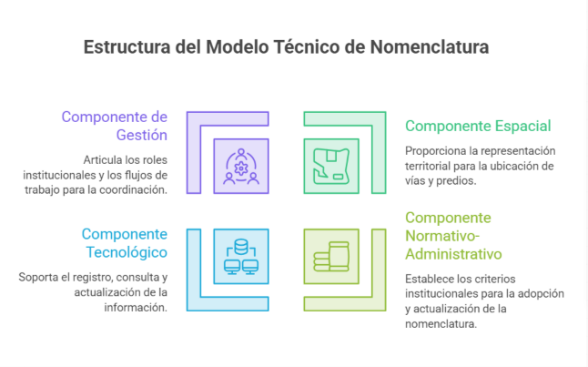
La arquitectura del modelo está diseñada para adaptarse a distintos niveles de capacidad institucional sin modificar su estructura interna. Esta flexibilidad permite que el sistema crezca, se fortalezca y se modernice sin perder coherencia.
Ilustración 1 Componentes del modelo de gestión de nomenclatura vial y domiciliaria

4.2 Relación entre los componentes del modelo
Los componentes del modelo funcionan como un sistema integrado. El componente espacial ofrece la base territorial; el componente normativo-administrativo formaliza las decisiones; el componente tecnológico administra la información; y el componente de gestión coordina las acciones institucionales.
Esta relación se mantiene estable en cualquier contexto municipal. En entornos con capacidades básicas, la interacción entre componentes se expresa mediante herramientas simples; en municipios avanzados, se articula mediante plataformas interoperables y procesos más estructurados. En todos los casos, la lógica del modelo es la misma: la nomenclatura se construye sobre el territorio, se formaliza institucionalmente, se administra mediante herramientas tecnológicas y se sostiene mediante procesos de gestión.
La capacidad del modelo para operar en distintos escenarios institucionales garantiza su continuidad y facilita su fortalecimiento progresivo.

4.3 Expresión del modelo en instrumentos municipales
El modelo se materializa en instrumentos que permiten su aplicación práctica y su integración con la gestión territorial. Estos instrumentos incluyen bases de datos, representaciones espaciales, actos administrativos y sistemas de información.
En municipios con capacidades básicas, el modelo puede expresarse mediante cartografía catastral y registros tabulares. En municipios intermedios, se apoya en sistemas de información geográfica y procedimientos internos más estructurados. En municipios avanzados, incorpora mallas viales estructuradas, bases de datos relacionales y plataformas interoperables.
La forma de expresión varía según las capacidades institucionales, pero la estructura conceptual del modelo permanece constante. Esta flexibilidad permite que los instrumentos evolucionen sin alterar la lógica del sistema.

4.4 Integración del modelo con catastro, planeación y sistemas municipales
El modelo técnico está diseñado para integrarse con los sistemas que utilizan información territorial. La nomenclatura se articula con el catastro multipropósito, los instrumentos de ordenamiento territorial, los sistemas de servicios públicos, las plataformas de emergencias, los sistemas tributarios y los sistemas de movilidad.
La integración puede expresarse mediante intercambio de información, validaciones cruzadas o interoperabilidad geoespacial, según las capacidades del municipio. Esta adaptabilidad permite que el sistema se conecte con otros procesos institucionales sin requerir transformaciones estructurales.

4.5 Sostenibilidad del modelo
La sostenibilidad del modelo depende de su capacidad para mantenerse vigente frente a los cambios del territorio y de la administración municipal. Esto requiere mecanismos de trazabilidad, roles institucionales definidos y herramientas que permitan registrar, validar y difundir la información.
El modelo está diseñado para sostenerse en distintos niveles de complejidad. Puede operar mediante procedimientos manuales o integrarse con plataformas interoperables, manteniendo siempre la coherencia del sistema y la continuidad de la información.

5. PROCESO DE GESTIÓN Y ADMINISTRACIÓN DE LA NOMENCLATURA
La gestión de la nomenclatura vial y domiciliaria se organiza a través de un proceso administrativo que permite consolidar, mantener y difundir la información oficial del municipio. Este proceso articula las actividades necesarias para preparar los insumos, construir la información, validarla, formalizarla, actualizarla y asegurar su disponibilidad para las entidades y la ciudadanía. Su estructura garantiza continuidad, trazabilidad y coherencia entre la información territorial y las decisiones institucionales, independientemente del nivel de capacidad técnica o tecnológica del municipio.

5.1 Determinación y definición de insumos
Esta etapa reúne los elementos técnicos, espaciales y administrativos que permiten operar el sistema. Incluye la identificación de la información territorial disponible, la estructura de datos, los lineamientos técnicos vigentes, los soportes normativos y los insumos cartográficos o tabulares necesarios para la asignación y actualización de la nomenclatura. La calidad de estos insumos determina la solidez del proceso y su capacidad para adaptarse a distintos contextos institucionales.

5.2 Asignación inicial de la nomenclatura
Corresponde a la construcción o adopción formal de la nomenclatura para vías y predios. Esta asignación se basa en la estructura territorial, en los criterios técnicos definidos por el municipio y en la información consolidada en la etapa anterior. La asignación inicial constituye el punto de partida del sistema y establece la referencia oficial para todos los procesos posteriores.

5.3 Verificación y validación
La verificación y validación permiten revisar la coherencia técnica, espacial y administrativa de la nomenclatura. Esta etapa considera la correspondencia entre la asignación y la estructura vial, la consistencia con la información catastral, la claridad de las direcciones y la compatibilidad con los sistemas institucionales. La validación asegura que la nomenclatura represente adecuadamente el territorio y pueda ser utilizada sin ambigüedades.

5.4 Oficialización
La oficialización formaliza la nomenclatura mediante acto administrativo, otorgándole validez jurídica y obligatoriedad para todas las entidades municipales. Esta etapa garantiza que la información sea reconocida como oficial, que pueda interoperar con catastro, planeación y servicios públicos, y que cuente con soporte institucional para su uso y actualización.

5.5 Actualización frente a cambios del territorio
El sistema incorpora los cambios derivados de desarrollos urbanos, modificaciones viales, procesos de regularización, ajustes en la estructura territorial o transformaciones en el uso del suelo. La actualización mantiene la vigencia del sistema y evita que la nomenclatura se desalineé de la realidad física y administrativa del municipio. Su frecuencia depende de la dinámica territorial y de la capacidad institucional.

5.6 Registro y trazabilidad de modificaciones
Cada cambio realizado en la nomenclatura debe quedar documentado, incluyendo su fecha, responsable, justificación técnica y soporte administrativo. La trazabilidad permite reconstruir la historia del sistema, identificar decisiones previas y garantizar la transparencia del proceso. Este registro es fundamental para la interoperabilidad con catastro y para la gestión de información territorial.

5.7 Publicación y difusión de la información oficial
La nomenclatura debe estar disponible para la ciudadanía y para las entidades que dependen de ella. La publicación puede expresarse en mapas, bases de datos, plataformas digitales o documentos oficiales, según las capacidades del municipio. La difusión asegura que la información oficial sea utilizada de manera consistente y que los cambios se reflejen en los sistemas institucionales.
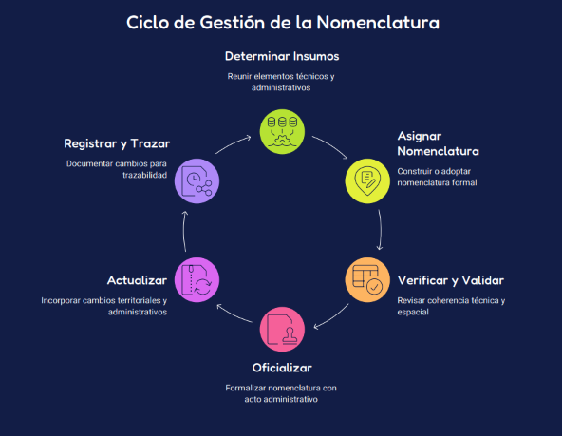
Ilustración 2 Proceso de gestión y administración de la nomenclatura

6. PROCEDIMIENTOS OPERATIVOS PARA LA ASIGNACIÓN, ACTUALIZACIÓN Y GESTIÓN DE LA NOMENCLATURA VIAL Y DOMICILIARIA
La nomenclatura vial y domiciliaria en Colombia se consolidó históricamente a partir del modelo urbanístico en cuadrícula heredado de España, que proponía una estructura ortogonal, un origen único y una progresión numérica ordenada para calles y carreras. Este esquema facilitaba la orientación, la identificación predial y la administración urbana, y sirvió como base para los lineamientos técnicos adoptados por el IGAC y por varios municipios durante el siglo XX.
Con el tiempo, la realidad urbana del país evolucionó de manera diversa. La topografía, el crecimiento informal, las urbanizaciones cerradas, los desarrollos aislados, las barreras naturales, la coexistencia de múltiples modelos de dirección y la ausencia de continuidad en muchos trazados hicieron que el sistema idealizado dejara de ser aplicable de forma rígida. Hoy, los municipios presentan morfologías complejas que requieren criterios flexibles, adaptados al territorio, que permitan organizar la nomenclatura sin imponer transformaciones costosas o innecesarias.
Este capítulo presenta un conjunto de procedimientos operativos de referencia, diseñados para apoyar a los municipios en la asignación, actualización y gestión de la nomenclatura vial y domiciliaria. Su propósito es ofrecer una guía técnica adaptable a distintos contextos, basada en principios de coherencia, continuidad, legibilidad y crecimiento lógico, respetando la estructura urbana existente y evitando cambios que generen impactos negativos en la ciudadanía o en los sistemas institucionales.
La secuencia de procedimientos articula la denominación de las vías, la construcción o verificación de la malla vial, la caracterización de sus atributos, la asignación de la numeración domiciliaria y la atención de casos especiales, integrando criterios técnicos con la realidad territorial y administrativa de cada municipio.

6.1 Diagnóstico del sistema de gestión de la nomenclatura
El diagnóstico es el punto de partida del proceso metodológico para la gestión de la nomenclatura. Su propósito es identificar el estado actual del sistema en el municipio, determinar su nivel de madurez y establecer las prioridades técnicas y operativas para avanzar hacia un modelo coherente, actualizado y sostenible.
El diagnóstico debe revisar, como mínimo, los siguientes aspectos:
- Normativa y manuales existentes: verificar si el municipio cuenta con lineamientos propios, resoluciones, acuerdos o manuales vigentes que regulen la asignación y actualización de la nomenclatura.
- Procedimientos institucionales: identificar cómo se tramitan hoy las solicitudes de nomenclatura, qué dependencias intervienen y si existen protocolos formales para asignación, corrección o actualización.
- Herramientas de apoyo: evaluar si el municipio dispone de sistemas de información, software, bases de datos o herramientas cartográficas que faciliten la administración de la nomenclatura.
- Oficialidad del sistema y responsables: determinar si existe una entidad responsable, si la información está oficializada y si hay claridad sobre quién administra, valida y actualiza la nomenclatura.
- Interoperabilidad y acceso a la información: revisar si la nomenclatura se integra con catastro, planeación, servicios públicos u otras plataformas municipales, y si la información está disponible para consulta interna o ciudadana.
- Materialización en terreno: verificar el estado de las placas viales y domiciliarias, su consistencia con la base de datos y el grado de cobertura en el territorio.
El Kit de Herramientas para la Gestión y Administración de la Nomenclatura Vial y Domiciliaria incluye la “Metodología Diagnóstica para determinar el Índice de Madurez del Sistema de Nomenclatura Urbana”, un instrumento que permite evaluar el estado actual del sistema municipal, identificar brechas y establecer prioridades de acción en el corto, mediano y largo plazo. Esta metodología debe aplicarse como parte del diagnóstico inicial, ya que orienta las decisiones técnicas y operativas de las etapas posteriores del proceso de gestión de la nomenclatura.
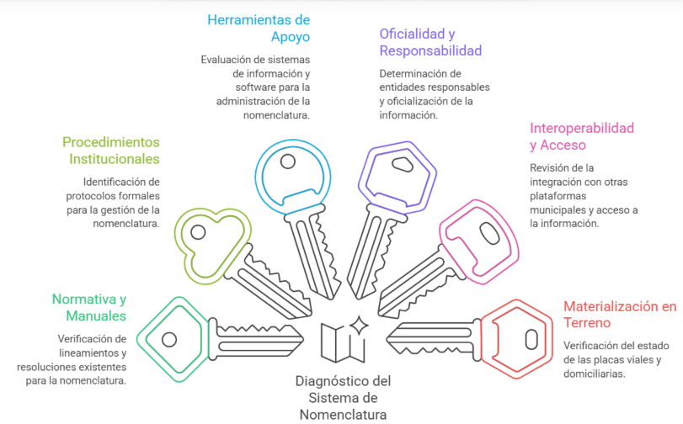
Ilustración 3 Kit de herramientas para la administración y gestión de la nomenclatura

6.2 Evaluación del mecanismo mediante el cual el municipio gestiona su nomenclatura
El segundo paso consiste en evaluar cómo gestiona actualmente el municipio su nomenclatura, considerando sus capacidades técnicas, la disponibilidad de información y el nivel de actualización catastral. Este análisis permite identificar el punto de partida real del municipio y definir la ruta adecuada para estructurar o fortalecer su sistema de nomenclatura.
Dado que los municipios colombianos presentan niveles muy distintos de madurez institucional, infraestructura tecnológica y acceso a información, este paso debe abordarse con un enfoque escalable y adaptable, de manera que el procedimiento pueda aplicarse tanto en municipios con sistemas robustos como en aquellos con capacidades mínimas.
La evaluación debe contemplar los siguientes escenarios:
a) El municipio no cuenta con una base de datos propia de nomenclatura
En este caso, la información debe obtenerse a partir de la base catastral, según el estado de actualización del municipio:
- Municipio no actualizado: se deben solicitar los Registros 1 y 2 de la base catastral.
“Si el municipio no se encuentra actualizado, se deben solicitar los Registros 1 y 2…”
- Municipio actualizado bajo LADM-COL: se debe solicitar al gestor catastral el archivo XTF.
Si el municipio no cuenta con capacidades para manejar este formato, puede convertirlo a Excel y extraer la información de nomenclatura.
“Si el municipio está actualizado bajo el modelo LADM-Col… puede convertir este archivo en un Excel…”
- Consulta en SINIC: se debe descargar la información disponible en el Sistema Nacional de Información Catastral Colombiano – SINIC.
“Descargar la información del Sistema Nacional de Información Catastral Colombiano – SINIC.”
b) El municipio o el área de interés no cuenta con identificadores de nomenclatura
En este escenario, se debe construir una estructura mínima de información, tomando como base la información catastral disponible.
Esta estructura mínima incluye, como mínimo:
- NUPRE
- Matrícula inmobiliaria
- Número predial
- Nomenclatura domiciliaria (si existe)
“Se debe definir una estructura mínima de información… NUPRE, matrícula inmobiliaria, número predial, nomenclatura domiciliaria.”
c) Consideraciones de escalabilidad y capacidades municipales
Este paso debe adaptarse a la realidad institucional del municipio:
- Municipios con alta capacidad técnica: pueden trabajar directamente con XTF, interoperar con catastro, integrar SIG y automatizar procesos.
- Municipios con capacidad intermedia: pueden operar con Excel, cartografía básica y herramientas de consulta.
- Municipios con baja capacidad: pueden iniciar con estructuras mínimas, información análoga y procesos manuales, siempre bajo criterios técnicos consistentes.
El objetivo es que todos los municipios, independientemente de su nivel de madurez, puedan avanzar en la consolidación de un sistema de nomenclatura confiable y técnicamente sustentado.

6.3 Verificación, complementación o construcción de la malla vial
La tercera etapa del proceso metodológico consiste en verificar, complementar o construir la malla vial, entendida como el conjunto de arcos que representan el entramado de vías vehiculares y peatonales del municipio, tanto existentes como proyectadas en los instrumentos de planeación (POT, PBOT o EOT).
Este paso reconoce que la mayoría de los municipios colombianos cuentan con un sistema de nomenclatura heredado de la gestión catastral, el cual ha evolucionado con distintos grados de formalidad, actualización y completitud. Por ello, la intervención sobre la malla vial debe adaptarse a la situación real del municipio:
- Si la malla existe y está completa, el proceso consiste en verificar su coherencia.
- Si existe, pero está incompleta, se debe complementar, incorporando nuevos desarrollos, barrios o sectores no incluidos.
- Si la malla es precaria o inconsistente, puede ser más eficiente reconstruirla siguiendo los criterios técnicos establecidos.
Este enfoque permite que municipios con capacidades técnicas robustas, intermedias o mínimas puedan avanzar de manera ordenada hacia un sistema de nomenclatura coherente y técnicamente sustentado.

6.3.1 Municipio con malla vial definida
Cuando el municipio ya cuenta con una capa cartográfica de malla vial, el proceso consiste en verificar su coherencia y consistencia. Esta revisión debe incluir:
- Identificación del origen o los orígenes del sistema.
- Verificación de la uniformidad en la clasificación de las vías (calles, carreras, diagonales, transversales, avenidas).
- Revisión de la secuencia numérica, asegurando continuidad y lógica territorial.
- Validación del uso correcto de literales, BIS y cuadrantes.
- Confirmación de que la orientación de calles y carreras corresponde al modelo adoptado por el municipio.
El principio rector es preservar la estructura existente y realizar únicamente los ajustes estrictamente necesarios para garantizar coherencia técnica.

6.3.2 Municipio sin malla vial definida
Cuando no existe una malla vial estructurada, se debe construir una capa inicial a partir de los insumos disponibles, que pueden incluir:
- Cartografía predial.
- Cartografía de manzanas.
- Ortofotos.
- Imágenes satelitales.
- Sistemas de geolocalización (Street View).
- Otras mallas georreferenciadas.
El resultado es un entramado de arcos que delimita las manzanas y define la estructura vial. A esta capa se le debe asociar una base de datos mínima con los atributos de cada eje vial: tipo de vía, número, letras complementarias, cuadrante y vía generadora.

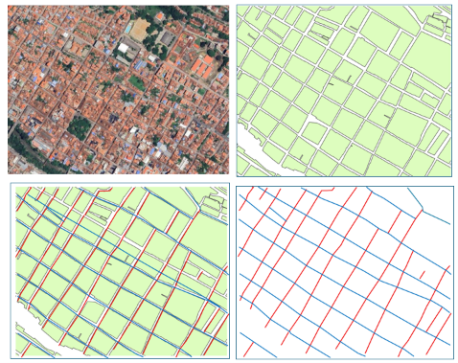
Ilustración 4 Verificación, complementación y/o actualización de la malla vial

6.3.3 Criterios generales para la asignación de ejes viales
Una vez trazados los ejes, se aplican los criterios técnicos para su denominación.
a) Definición de ejes centrales u orígenes
Se selecciona una calle origen y una carrera origen como puntos de referencia para organizar la numeración y la orientación del sistema.

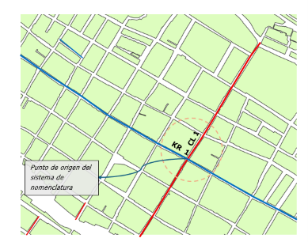
Ilustración 5 Ejes de origen para la malla vial

b) Asignación del tipo de vía y numeración
- Las calles y carreras incrementan su numeración desde el eje origen en ambos sentidos.
- Los cuadrantes se asignan según el esquema definido por el municipio (N, S, E, W).
- Se respeta la orientación real del territorio, incluso cuando no corresponde a un trazado ortogonal tradicional.

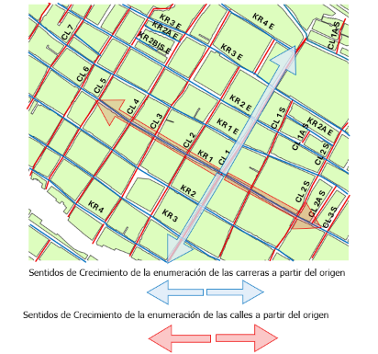
Ilustración 6 Asignación de numeración a ejes viales

c) Uso de letras para subdivisiones
Cuando entre dos ejes consecutivos exista más de una manzana, se asigna una letra a la vía de menor denominación.
Se utilizan las letras A–Z, excluyendo E, S, O, N, Ñ y W para evitar confusiones con puntos cardinales o caracteres similares.

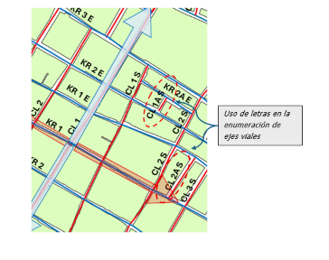

Ilustración 7 Asignación de letras a identificación de ejes viales

d) Uso del prefijo BIS
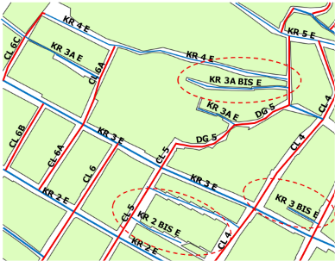
El BIS se reserva para casos excepcionales en los que existan tramos discontinuos o duplicados. Puede complementarse con una letra siguiendo las mismas reglas aplicadas a las subdivisiones.
Ilustración 8 Asignación del prefijo BIS a nomenclatura vial

e) Aplicación de cuadrantes
Los cuadrantes indican la ubicación relativa de la vía respecto al origen.
Para evitar redundancias, se recomienda utilizar solo un sufijo por eje.
Ejemplo:
- Si existe “CL 2 S”, la vía homónima al Norte debe denominarse simplemente “Calle 2”. ( ver imagen)
- Si existe “KR 2 E” la vía homónima al Oeste debe denominarse simplemente “KR 2”.
f) Incremento de numeración según cuadrante
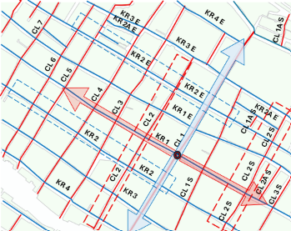
La numeración aumenta según la orientación definida por el municipio:
Ilustración 9 Incremento en la numeración de ejes viales según cuadrante

6.3.4 Manejo de irregularidades: ejes estructurantes y ZUNU
En municipios con trazados irregulares, topografía compleja o crecimiento fragmentado, la secuencia numérica puede perder continuidad. En estos casos se recomienda aplicar la metodología de ejes estructurantes y Zonas Unificadas de Nomenclatura Urbana (ZUNU), que permite reorganizar sectores irregulares y garantizar coherencia interna en la asignación de la nomenclatura.

6.3.4.1 Procedimiento para el manejo de ejes estructurantes y ZUNU
Cuando se haga uso de ejes estructurantes y ZUNU, se recomienda seguir el siguiente procedimiento:

Definición de ejes estructurantes
Seleccionar las vías que funcionarán como ejes estructurantes, priorizando avenidas u otras vías reconocidas, de fácil referencia para la comunidad y con características físicas o funcionales que respalden su elección.
Recomendación: Documentar la justificación técnica de cada eje seleccionado para facilitar su validación institucional y social.

Delimitación de las ZUNU
A partir de los ejes estructurantes, conformar las ZUNU procurando que cada zona abarque varias manzanas y no áreas demasiado pequeñas. Esto garantiza coherencia y continuidad en la asignación de la nomenclatura.
Recomendación: Evitar que las ZUNU coincidan con fragmentos reducidos que dificulten la lectura territorial.
Análisis de la nomenclatura por ZUNU y definición de ejes internos
Para cada ZUNU se deben definir los ejes viales internos y proponer la asignación de tipos de vía y numeración. La propuesta debe garantizar:
- Consistencia en la lógica de asignación.
- Coherencia con los criterios de incremento numérico.
- Respeto por la estructura marco definida por los ejes estructurantes, especialmente en sentidos de crecimiento, continuidad y consistencia.

Revisión integral y ajustes
Verificar la consistencia de las propuestas en todas las ZUNU y realizar los ajustes necesarios, asegurando que:
i) Dentro de cada ZUNU, la lógica de tipo de vía, la progresión de numeración y el cuadrante de localización sean consistentes y mantengan continuidad desde y hasta el límite de los ejes estructurantes.
ii) Se considere la conformación física del eje estructurante (ancho, número de carriles, longitud, jerarquía vial), evitando cambios abruptos en el tipo de vía o en la numeración que puedan generar confusión en los usuarios.
Recomendación: Preferir como ejes estructurantes aquellas vías que atraviesen el municipio en uno u otro sentido.

Modalidad de trabajo según capacidades municipales
Este ejercicio puede realizarse:
- De forma análoga, sobre cartografía impresa, en municipios con capacidades básicas.
- Digitalmente, en QGIS u otros SIG, en municipios con capacidades intermedias o avanzadas.

6.3.4.2 Uso de ZUNU en la asignación de nomenclatura
El uso de ejes estructurantes y ZUNU se recomienda especialmente en:
- Municipios con trazados irregulares o no ortogonales, donde la numeración tradicional pierde continuidad.
- Áreas con topografía compleja que impide un trazado homogéneo.
- Sectores donde se requiere reordenar la nomenclatura para mejorar la orientación y la gestión administrativa.

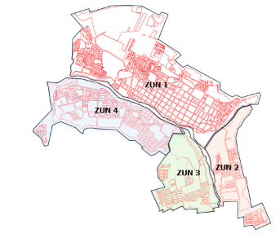
Ilustración 10 Ejes estructurantes y conformación de ZUNU

‘’’’’’’’

6.3.5 Herramienta para la generación de la malla vial
El Kit de Herramientas para la Gestión y Administración de la Nomenclatura Vial y Domiciliaria dispone de un prototipo funcional denominado Generador de la Malla Vial, un aplicativo diseñado para operar en QGIS que facilita la creación, verificación o complementación de la malla vial municipal. Esta herramienta permite construir la capa de ejes viales a partir de imágenes satelitales, fotografías aéreas, sistemas de geolocalización (como Street View), cartografía a nivel de manzana y/o combinaciones de estos insumos, adaptándose a las capacidades técnicas de cada municipio.
El resultado es una capa digital estructurada, compuesta por los arcos que conforman la malla vial, que sirve como base para la asignación de la nomenclatura vial y, posteriormente, para la nomenclatura domiciliaria. Su uso garantiza consistencia técnica, reduce tiempos de procesamiento y permite avanzar incluso en contextos de baja capacidad institucional.

6.4 Diligenciamiento de atributos de la malla vial
El cuarto paso del proceso metodológico corresponde al diligenciamiento de los atributos de cada arco que conforma la malla vial, una vez verificada, complementada o construida. Esta etapa es fundamental porque consolida la información técnica que permitirá asignar, corregir o ajustar la nomenclatura vial y, posteriormente, la nomenclatura domiciliaria.
Cada arco representa un segmento de vía delimitado por intersecciones. Para garantizar su correcta identificación y uso dentro del sistema de nomenclatura, cada arco debe contar con una estructura mínima de datos, la cual puede ampliarse según las capacidades técnicas del municipio. Este enfoque asegura que todos los municipios, independientemente de su nivel de madurez institucional, puedan avanzar hacia un sistema de nomenclatura coherente y técnicamente sustentado.
Los atributos mínimos que deben registrarse son:
A. Información de la vía principal
- tipo_via: Calle, Carrera, Diagonal, Transversal, Avenida, Avenida Calle o Avenida Carrera.
- numero_via: Número principal asignado al eje vial.
- letra_principal: Letra complementaria cuando exista subdivisión entre ejes consecutivos.
- prefijo_principal: Prefijo “BIS” cuando aplique.
- letra_prefijo_principal: Letra asociada al BIS, si corresponde.
- nombre_via: Nombre oficial de la vía, cuando exista acto administrativo.
- cuadrante_principal: Identificador cardinal (N, S, E, O), según el modelo adoptado por el municipio.

B. Información de la vía generadora (para casos especiales)
- num_generadora: Número de la vía generadora.
- letra_generadora: Letra complementaria de la vía generadora.
- sufijo_generadora: Sufijo cardinal de la vía generadora.
- letra_sufijo_generadora: Letra asociada al sufijo, si aplica.
C. Campos adicionales
Estos atributos fortalecen la trazabilidad y la gestión administrativa:
- nombre_popular: Alias o denominación utilizada por la comunidad.
- acto_admin: Acto administrativo que oficializa la vía (decreto, resolución, acuerdo).
- historico_nom: Registro automatizado de cambios en la nomenclatura.
- fecha_cambio: Fecha del último ajuste o actualización.
- Estado Via: Real , proyectada
- Clase_vía: Vehicular, peatonal
Escalabilidad del diligenciamiento
El diligenciamiento de atributos debe adaptarse a las capacidades técnicas, operativas y humanas del municipio, particularmente en lo relacionado con el manejo de herramientas SIG y la disponibilidad de personal responsable de la nomenclatura. La escalabilidad no depende del número de atributos incorporados, sino de cómo se construye, mantiene y dispone la malla vial según el nivel de madurez institucional.
Se identifican tres escenarios:
a) Municipios con capacidades básicas
Municipios pequeños o con recursos limitados pueden realizar el diligenciamiento a partir de una versión análoga de la malla vial, elaborada a escala adecuada para representar la estructura vial municipal.
El personal suele contar con conocimientos básicos en cartografía y puede registrar los atributos mínimos en formatos manuales o en hojas de cálculo simples.
b) Municipios con capacidades intermedias
Estos municipios suelen disponer de una versión digital inicial de la malla vial, construida o contrastada en software de código abierto (como QGIS) o, en algunos casos, en plataformas licenciadas.
El personal responsable cuenta con conocimientos intermedios en SIG, lo que permite:
- digitalizar la malla,
- diligenciar la base de atributos,
- realizar verificaciones topológicas básicas,
- y mantener actualizada la información en un entorno digital.

c) Municipios con capacidades avanzadas
Municipios con dependencias específicas de nomenclatura o equipos SIG consolidados pueden desarrollar, mantener y disponer la versión oficial de la malla vial, completamente estructurada y validada.
El personal cuenta con conocimientos avanzados en SIG y puede:
- gestionar bases de datos espaciales,
- automatizar procesos,
- interoperar con catastro y planeación,
- y utilizar la malla vial como soporte directo para la gestión continua de la nomenclatura domiciliaria.
Propósito del diligenciamiento
La estructuración de estos atributos:
- garantiza la identificación única de cada arco,
- permite la asignación coherente de la nomenclatura domiciliaria,
- facilita la interoperabilidad con catastro, planeación y sistemas de información geográfica,
- y asegura la actualización continua del sistema de nomenclatura.

Este paso constituye la base técnica para el siguiente numeral, donde se desarrolla la asignación, corrección y ajuste de la nomenclatura domiciliaria.
El kit de herramientas para la gestión y administración de la nomenclatura vial y domiciliaria dispone de una herramienta prototipo funcional desarrollada en QGIS denominada Editor de atributos de arcos que permite la edición, validación y normalización de los atributos asociados a cada arco que conforma la red vial obtenida mediante el uso de la herramienta de Generador de malla vial. Adicionalmente, incorpora funcionalidades para la detección de duplicidades y la validación de la topología de la red, generando como resultado una capa vectorial con la información de nomenclatura vial asociada a una red vial corregida, validada y normalizada.

6.5 Asignación, corrección y ajuste de la nomenclatura domiciliaria
La asignación de la nomenclatura domiciliaria constituye el quinto paso del proceso metodológico y se basa en la malla vial previamente verificada, complementada o construida. Este proceso permite identificar, ubicar y diferenciar cada predio dentro del territorio municipal, garantizando coherencia, unicidad y continuidad en la numeración.
La nomenclatura domiciliaria se compone de tres elementos principales:
- Vía principal
- Vía generadora
- Número predial
A partir de estos elementos se construye la dirección completa, que debe ser única, lógica y fácilmente interpretable por la ciudadanía, las entidades públicas y los prestadores de servicios.

6.5.1 Identificación de la vía principal
La vía principal corresponde al eje vial frente al cual se encuentra el acceso principal del predio. Su identificación se realiza a partir de los atributos diligenciados en la malla vial:
- tipo_via
- numero_via
- letra_principal
- prefijo_principal (BIS)
- letra_prefijo_principal
- cuadrante_principal

6.5.2 Identificación de la vía generadora
La vía generadora es la vía que intercepta la vía principal y desde la cual se mide la distancia para asignar el número predial. Su identificación se realiza con los atributos:
- num_generadora
- letra_generadora
- sufijo_generadora
- letra_sufijo_generadora
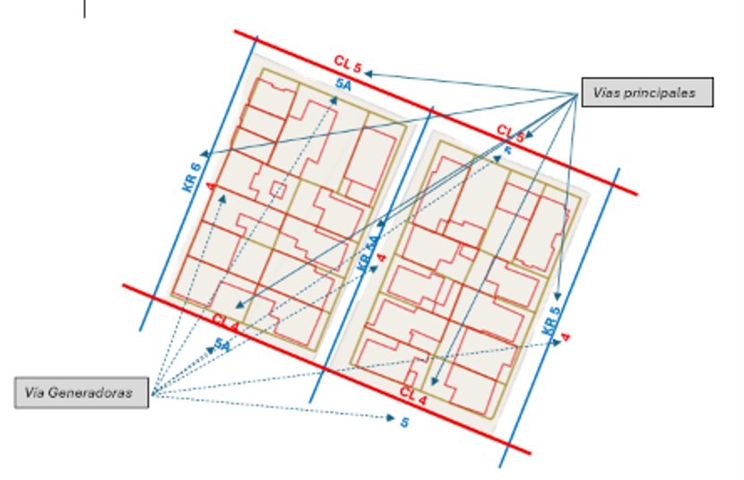
La vía generadora permite establecer la orientación del predio y definir el número correspondiente.
Ilustración 11 Identificación de vías principales y generadoras

6.5.3 Asignación del segundo número de la placa domiciliaria
El segundo número de la placa se asigna según la distancia entre el predio y la vía generadora, siguiendo los criterios:
- Numeración par para predios ubicados en un costado de la vía.
- Numeración impar para predios ubicados en el costado opuesto.
- Incremento progresivo según la distancia real o aproximada.
- Uso de literales cuando existan subdivisiones internas.
Otra regla utilizada para la asignación de números pares e impares consiste en analizar la manzana o bloque de predios. En este enfoque, los costados de la manzana que colindan con la vía de menor denominación reciben numeración par, mientras que los costados que colindan con la vía de mayor denominación reciben numeración impar, o viceversa según el modelo adoptado por el municipio. Este criterio garantiza que, sobre cada vía, los predios ubicados en costados opuestos siempre tengan pares e impares enfrentados, manteniendo coherencia y facilitando la orientación.

6.5.4 Construcción de la dirección completa
La dirección se construye combinando:
[Vía principal] + [Número predial] + [Vía generadora]

Ejemplo general:
Calle 12A # 5B–27 Sur Donde:
- Calle 12A → vía principal
- # 5B → vía generadora
- 27 → número predial
- Sur → cuadrante

Ejemplos:

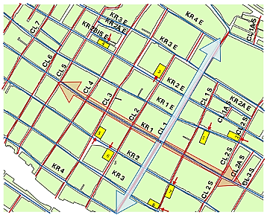
Ilustración 12 Crecimiento en la numeración de las vías según cuadrantes
CUADRANTE | CASO | PRINCIPAL VIA | VIA GENERADORA | NUMERO | DIRECCION COMPLETA
I | 1 | KR 1 ESTE | 2 SUR | 18 | KR 1 ESTE 2-18 SUR
I | 2 | CL 2 SUR | 1 ESTE | 08 | CL 2 SUR 1-08 ESTE
II | 3 | KR 2 ESTE | 2 | 07 | KR E ESTE 1-07
II | 4 | KR 2 BIS ESTE | 4 | 14 | KR 2 BIS ESTE 2-14
III | 5 | KR 2 | 2 | 59 | KR 2 2-59
III | 6 | KR 2 | 2 | 08 | KR 2 2-08
IV | 7 | KR 2 | 1 SUR | 06 | KR 2 1-06 SUR
IV | 8 | CL 1 SUR | 2 | 48 | CL 1 SUR 2-48
Tabla 1 Conformación de la nomenclatura domiciliaria según ubicación en cuadrantes

6.5.5 Casos especiales en la asignación de nomenclatura

a) Predios en esquina
Para los predios ubicados en esquina, la nomenclatura del acceso deberá corresponder a la vía en la que se localice el acceso principal. Si dicho acceso se encuentra dispuesto de manera diagonal respecto a las dos vías de la intersección, se tomará como vía principal, para efectos de la asignación de la nomenclatura, la carrera, transversal o avenida carrera.

b) Predios con varios accesos sobre la misma vía principal y diferente generadora
Cuando un predio tiene más de un acceso, se asigna la nomenclatura al acceso principal y los accesos secundarios pueden registrarse como direcciones complementarias. Para conservar la coherencia, todos los accesos del mismo predio deberán quedar asignados con la misma vía generadora.

c) Propiedad horizontal (PH)
En PH se asigna:
- Dirección base del predio matriz (acceso principal a la propiedad horizontal).
- Identificador interno (torre, bloque, módulo).
- Número de unidad (apartamento, local, oficina, casa, etc).
- Se sugiere iniciar la numeración o asignación desde el acceso principal en aumento en sentido de las manecillas del reloj.
- Si existen unidades prediales con frente directo a la vía se asigna la nomenclatura domiciliaria correspondiente y se adición el tipo y número de unidad predial.
Ejemplo:
Carrera 15 # 120–46 Torre 3 Apto 402
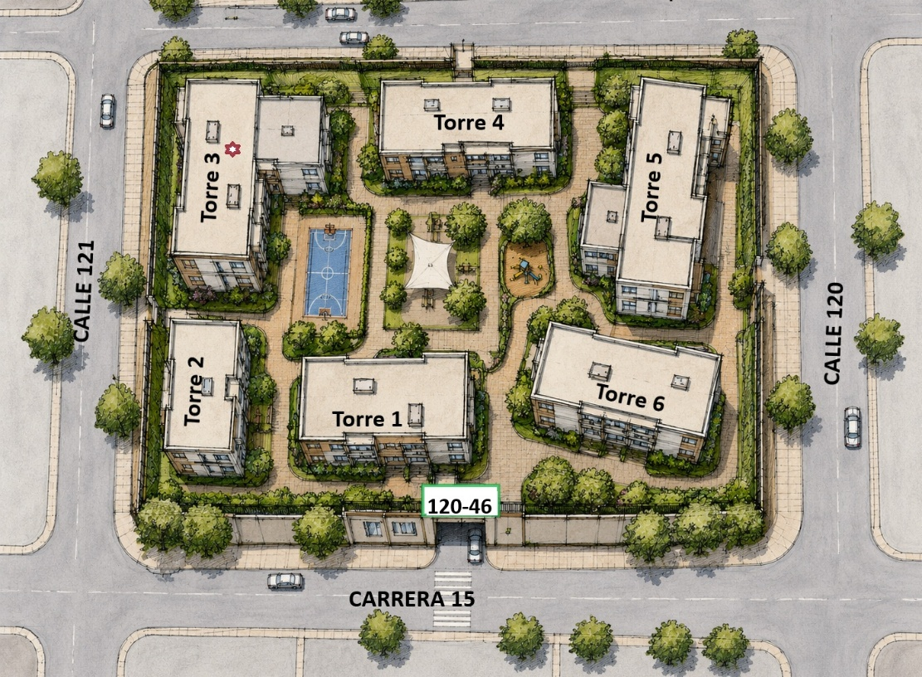
Ilustración 13 Asignación de nomenclatura domiciliaria a predio en Propiedad horizontal

d) Mejoras
Cuando en un predio se encuentran construcciones pertenecientes a un propietario diferente al del lote:
- Se mantiene la dirección base (única para el acceso principal del lote).
- Se asignan literales (A, B, C…) o números internos para diferenciarlas.
- Se actualiza el registro histórico.

6.5.6 Asignación de nomenclatura en municipios con ZUNU
Cuando el municipio utiliza ZUNU, la asignación de nomenclatura domiciliaria debe:
- Respetar la lógica interna de cada ZUNU.
- Mantener continuidad desde y hasta los ejes estructurantes.
- Evitar duplicidades dentro de la misma zona.
- Garantizar que la dirección sea única dentro del municipio.

De manera general y con el propósito de apoyar la asignación de la nomenclatura domiciliaria, el Kit de Herramientas para la Gestión y Administración de la Nomenclatura Vial y Domiciliaria incorpora un prototipo funcional denominado Generador de Nomenclatura Domiciliaria, diseñado para operar en QGIS. Esta herramienta permite crear, asignar y exportar la nomenclatura domiciliaria asociada a los puntos que representan los accesos a los predios.
Para su funcionamiento, es necesario utilizar previamente los prototipos Conformación de Malla Vial y Editor de Atributos, así como disponer de la red vial validada, los límites urbanos y los parámetros de nomenclatura adoptados por el municipio.
Como resultado, se obtiene una capa geográfica de tipo punto con las direcciones asignadas y georreferenciadas, la cual puede exportarse en formato CSV.

6.5.7 Revisión y validación de la nomenclatura
Antes de oficializar la nomenclatura, se debe realizar:
- Verificación topológica.
- Revisión de duplicidades.
- Validación de continuidad numérica.
- Confirmación de cuadrantes.
- Revisión de coherencia con la malla vial.
- Actualización del histórico de cambios.

Estandarización en la escritura de la nomenclatura
La estandarización de la escritura de la nomenclatura es fundamental para garantizar la identificación unívoca de los predios y disponer de una llave de integración que facilite la verificación, el intercambio y la complementariedad de la información con otras bases de datos. La adopción de criterios uniformes mejora la calidad, consistencia e interoperabilidad de la información territorial.
Con este propósito, el Kit de Herramientas para la Gestión y Administración de la Nomenclatura Vial y Domiciliaria incorpora un prototipo funcional denominado Estandarizador de la Escritura de la Nomenclatura, diseñado para transformar direcciones urbanas a un formato homogéneo y compatible con los sistemas de información geográfica.
La herramienta procesa archivos en formato Excel que contienen direcciones no normalizadas y aplica reglas técnicas de depuración y validación, tales como la limpieza de caracteres, el uso estandarizado de abreviaturas y la verificación de la estructura de las direcciones. Como resultado, genera un archivo en formato CSV con las direcciones estandarizadas y un reporte estadístico que facilita el análisis y control de la calidad de la información.
El prototipo ha sido concebido bajo un enfoque funcional y práctico, lo que permite su implementación en diferentes contextos territoriales y su adaptación a las particularidades de cada municipio.

6.5.9 Materialización en terreno
La nomenclatura domiciliaria debe materializarse mediante:
- Placas domiciliarias.
- Señalización vial.
- Actualización en sistemas de información.
- Divulgación a la comunidad.
La materialización debe ser coherente con la nomenclatura oficial y mantenerse actualizada.
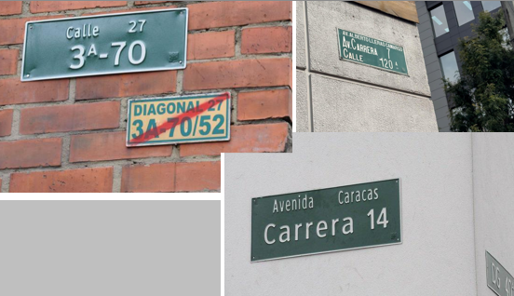
Ilustración 14 Placas viales y domiciliarias materializadas y anulación de las no vigentes
Como apoyo a los procesos de materialización, el Kit de Herramientas para la Gestión y Administración de la Nomenclatura Vial y Domiciliaria incorpora el documento Recomendaciones Técnicas y Operativas para la Materialización de la Nomenclatura, el cual establece orientaciones sobre el diseño, tipo de letra, materiales y alternativas de instalación de las placas viales y domiciliarias.
Su propósito es proporcionar a los municipios lineamientos que permitan implementar y mantener la nomenclatura vial y domiciliaria de manera coherente, uniforme y oficial, garantizando su permanencia y adecuada visibilidad en el territorio. La aplicación de estas recomendaciones contribuye a fortalecer la identidad territorial, facilitar la ubicación y movilidad de residentes y visitantes, y apoyar la gestión administrativa y la seguridad jurídica asociada a la identificación de vías y predios.

GLOSARIO
Acceso:
Espacio físico que permite el ingreso y salida desde la vía pública hacia el interior de un predio. Puede corresponder a una entrada sobre una vía peatonal, vehicular o a otro tipo de conexión funcional con el espacio público.
Avenida:
Vía que, por sus características de diseño —como la presencia de varios carriles, separadores y alta capacidad de flujo vehicular— o por su relevancia dentro de la estructura vial del municipio, adquiere una jerarquía superior. Puede adoptar la forma de avenida calle o avenida carrera, dependiendo de su orientación. A estas vías se les pueden asignar nombres representativos, como fechas conmemorativas, personajes ilustres, hechos históricos o elementos culturales del territorio.
Base de datos de nomenclatura:
Conjunto estructurado de datos que contiene la información oficial sobre las vías, los predios y direcciones asignadas en el municipio. Es fundamental para la gestión, actualización, interoperabilidad y trazabilidad de la información territorial.
Calle:
Vía que generalmente sigue una orientación oriente-occidente. Su numeración aumenta progresivamente desde el eje central hacia el norte y el sur. En este último caso, se adiciona la letra S (sur).
Carrera:
Vía que sigue un trayecto en dirección norte-sur o sur-norte. Su numeración aumenta desde el eje central hacia el oriente, con la letra E (este) si aplica, y también hacia el occidente, sin indicativo cardinal.
Diagonal:
Vía que se origina a partir de una calle, con un ángulo de entre 22,5° y 45° respecto a su orientación predominante.
Eje estructurante:
Eje vial que, por su importancia dentro del contexto municipal, delimita secciones homogéneas de la malla vial y facilita la organización de la nomenclatura dentro de las Zonas Unificadas de Nomenclatura (ZUN) en secuencias lógicas de crecimiento.
Eje generador:
Vía de menor denominación que intersecta con el eje vial sobre el cual se encuentra el frente de un predio y que sirve como base para asignar la placa domiciliaria. Su correcta identificación es clave para la coherencia del sistema de nomenclatura.
Eje vial:
Trazado lineal que representa una vía y contiene atributos como tipo de vía, numeración, cuadrante, letra (si aplica) y nombre. Los ejes viales conforman la malla vial del municipio.
Estandarización:
Proceso mediante el cual se define un formato estructurado y unificado para la escritura de la nomenclatura de los predios, utilizando abreviaturas acordadas para enunciar de forma coherente la vía principal, la vía generadora, el número de placa y el tipo de unidad predial.
Homologación de nomenclatura:
Proceso de verificación y comparación de nomenclaturas estandarizadas provenientes de diferentes fuentes, con el fin de identificar coincidencias que permitan confirmar que se hace referencia al mismo predio, para garantizar su validez, coherencia y compatibilidad con otros sistemas de información territorial.
Interoperabilidad:
Capacidad de los sistemas y bases de datos para integrarse y comunicarse con plataformas externas, como catastro, servicios públicos, planeación, logística, atención de emergencias, entre otras. En el contexto de este manual, la nomenclatura estandarizada se constituye en la llave que habilita dicha interoperabilidad.
Malla vial:
Red de ejes viales (calles, carreras, avenidas, diagonales y transversales) existentes o proyectados en un municipio, los cuales se entrecruzan formando una estructura espacial continua. Esta red constituye la base cartográfica y técnica para la asignación de nomenclatura vial y domiciliaria.
Una malla vial estructurada representa gráficamente los arcos (segmentos viales) y está acompañada de una base de datos estandarizada y actualizada.
Nomenclatura:
Identificador alfanumérico estructurado bajo una lógica jerárquica y geográfica, que permite ubicar una vía o un predio con solo mencionarlo.
Nomenclatura domiciliaria:
Es la identificación asignada al acceso de un predio, determinada por la vía sobre la cual tiene frente y el número de placa. Esta puede corresponder a una nomenclatura principal, secundaria o de tipo incluye, según la ubicación y disposición del predio.
Nomenclatura histórica:
Direcciones que fueron asignadas oficialmente a un predio en el pasado, pero que, debido a modificaciones en la red de nomenclatura dejaron de ser válidas como identificación actual del predio. Conservar esta información es fundamental para garantizar la trazabilidad territorial y apoyar procesos jurídicos, registrales y administrativos que requieran verificar antecedentes o validar la identidad del inmueble en diferentes momentos del tiempo
Nomenclatura incluye:
Hace referencia a una dirección adicional asignada a un acceso ubicado sobre un eje vial diferente al del acceso principal. Se presenta principalmente en predios esquineros o en aquellos cuya forma o extensión los hace colindar con dos o más vías públicas.
Nomenclatura principal:
Dirección oficial asignada al acceso principal de un predio, con la cual se identifica formalmente dentro del municipio.
Nomenclatura secundaria:
Dirección complementaria asignada a accesos adicionales de un predio ubicados sobre el mismo eje vial que la nomenclatura principal (por ejemplo, garajes o locales). Su asignación es complementaria y no reemplaza la nomenclatura principal.
Nomenclatura vial:
Identificación asignada a una vía, que incluye el tipo (calle, carrera, etc.), número, letra si aplica, y cuadrante. Es clave para el orden territorial y la orientación.
Placa domiciliaria:
Elemento físico y visual instalado en los accesos de los predios, ya sea por la administración municipal o por los propietarios. Contiene la información de la vía generadora (tipo y nombre o número de la vía) y el número asignado al predio, el cual se determina según el costado (par o impar) y los criterios técnicos de asignación de nomenclatura predial. Además de permitir la identificación única del inmueble, cumple una función orientadora para servicios públicos, emergencias, logística, y catastro, entre otros.
Placa vial:
Elemento urbano ubicado en las esquinas de las manzanas que indica los nombres o números de las vías que se intersectan. Sirve como guía para la localización en el espacio público.
Predio:
Inmueble con o sin título registrado, no separado por otro predio y vinculado a personas naturales o jurídicas, que puede incluir edificaciones. Es la unidad mínima de análisis en la gestión catastral multipropósito.
Sistema de información geográfica (SIG):
Conjunto integrado de hardware, software, datos geográficos, metodologías y personal capacitado que permite capturar, almacenar, manipular, analizar y visualizar información espacialmente referenciada a la superficie de la Tierra.
Trazabilidad:
Capacidad de seguir el rastro de un producto, servicio, proceso o dato a lo largo de todas las etapas de su ciclo de vida, desde su origen hasta su destino final.
Tipo de vía:
Clasificación que se da a una vía según su orientación (como calle, carrera, diagonal, transversal) o jerarquía (como avenida).
Transversal:
Vía que se origina a partir de una carrera y forma un ángulo de entre 22,5° y 45° respecto al eje norte-sur.
Vía:
Espacio físico destinado al tránsito de vehículos y/o personas. Rodea los predios públicos y privados, y permite la movilidad y conectividad dentro del territorio.
Vía peatonal:
Espacio exclusivo para el tránsito de personas. Suele ser más angosta que una vía vehicular y tiene menor jerarquía en la estructura vial.
Vía vehicular:
Espacio físico para la circulación de vehículos motorizados o no motorizados. Se clasifica como calle, carrera, diagonal, transversal o avenida, según su diseño y orientación.
Zona Unificada de Nomenclatura (ZUN):
Área delimitada por ejes estructurantes dentro de la cual las vías siguen una lógica uniforme en su numeración y denominación, facilitando la organización territorial.

